شرح طرق توزيع تكاليف مركز الخدمة على مراكز
الانتاج بطريقة سهلة وواضحة مع ام جهاد
عندنا أربع طرق لتوزيع التكاليف الغير مباشرة (تكاليف الخدمات ) على مراكز الانتاج
الطريقة الأولى والثانية طريقتين توزع التكاليف فقط على مراكز الانتاج يعني مراكز الخدمات ما يستفيدو من بعض
مثلا مركز الصيانة تكلفته 35000 ريال توزع على مراكز الانتاج كل واحد حسب الاستهلاك برغم أن مركز القوى المحركة (مركز خدمة )يستفيد من الصيانة لكن ما يتحمل اي مبلغ من 35000 ريال يعني يشتغل بلوشي
طريقة التوزيع الاجمالي

طيب أول طريقة اللي هي طريقة التوزيع الاجمالي طريقة جميلة وواضحة نجمع تكاليف الخدمات نحسبها

كتكلفة وحدة ونقسمها حسب الاستهلاك على مراكز الانتاج نأخذ مثل هنا علشان توضح أكثر

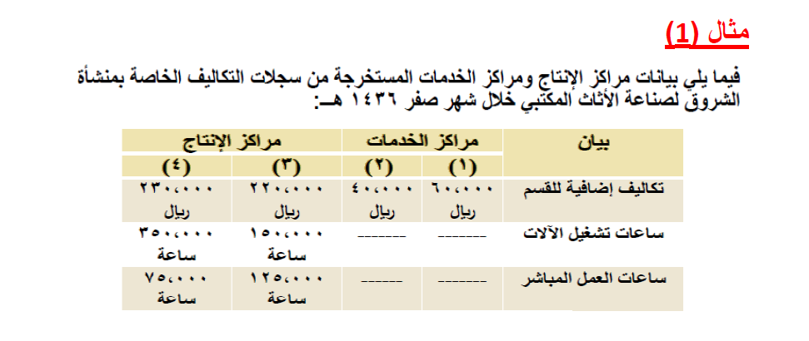
المطلوب توزيع تكاليف الخدمات طبقا لطريقة التوزيع الاجمالي على أساس ساعات تشغيل الآلات (هنا هو أعطاني الأساس )
أولا نجمع 60000+40000 = 100000
طيب نشوف نسبة استهلاك كل مركز من مراكز الانتاج علشان ياخذ على أساسها نصيبو من التكلفة
أولا نجيب مجموع ساعات التشغيل للآلات علشان نعرف نسبة كل مركز
150000+ 350000= 500000 ساعة
نسبة مركز 3 = 150000/500000 = 0.3 نضربها في مجموع التكلفة 0.3 * 100000 = 30000 ريال
نسبة مركز 4 = 350000/500000= 0.7 نضربها في مجموع التكلفة 0.7*100000 =700000 ريال
لو جمعنا 30000 + 70000 = 100000 إذا كدا نتأكد إنه حلنا صحيح
طيب في المثال السابق لو قلنا نبغى توزيع التكاليف على اساس ساعات العمل المباشر
حنمشي على نفس الخطوات بس راح نجيب النسبة من ساعات العمل المباشر
نجمع 125000+ 75000 = 200000 ساعة
نسبة المركز 3 = 125000/200000=0.625 نضربها في 100000 = 62500 ريال نصيب المركز 3
نسبة المركز 4 = 75000/200000= 0.375 نضربها في 10000 = 37500 ريال نصيب المركز 4
لو جمعناهم مع بعض يعطينا = 62500+37500= 100000 كدا حلنا صحيح بإذن الله ☺
طريقة التوزيع المباشر (الانفرادي)

الطريقة الثانية نفس الأولى مايستفيد مراكز الخدمات من بعض توزع كل التكلفة فقط على مراكز الانتاج بس الفرق الوحيد هو بدل مانجمع تكاليف الخدمات مع بعض نوزع تكلفة كل قسم لحالها على مراكز الانتاج وتسمى هذه الطريقة طريقة التوزيع المباشر (الانفرادي ) حناخذ مثل علشان تتضح الصورة
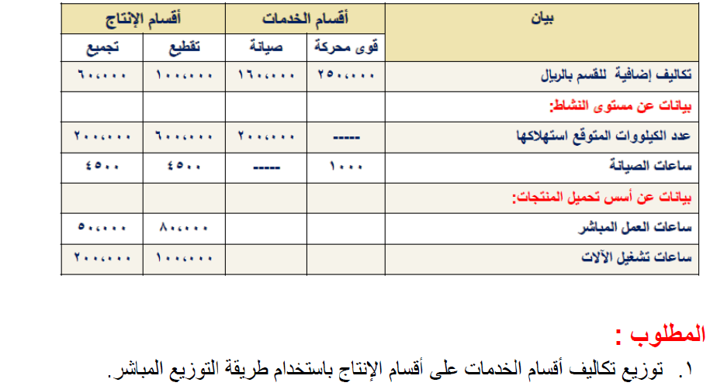
أول شي حناخد تكلفة القوى المحركة 250000 ونوزعها على مراكز الانتاج
طبعا أول نحسب نسبة كل قسم من الاستهلاك طيب الآن على اي أساس حنسوي نسبة الاستهلاك لو لا حظنا في الطريقة الأولى هو كان يعطينا الأساس اللي راح نشتغل عليه بس في الطريقة دي يقلنا فقط وزع كل قسم لحاله على مراكز الانتاج هنا حنشوف نوع مركز الخدمة ايش هو احنا قلنا قوى محركة إذا حنستخدم أساس الكيلوات
وإذا أخذنا قسم الصيانة حنجيب النسبة من ساعات الصيانة يعني في التوزيع المباشر نستعمل الساس اللي يليق بكل قسم من ناحية الاستهلاك
طيب نشوف نسبة مراكز الانتاج من الكيلوات المستخدمة أولا نجيب مجموع الكيلوات 600000+2000800000=
نسبة مركز التقطيع =600000/800000= 0.75 نضربها في تكلفة القوى المحركة 250000= 187500 ريال
نسبة مركز التجميع = 200000/800000= 0.25 نضربها في 250000 = 62500 ريال
لو جمعناهم مع بعض يعطينا 187500+ 62500 = 250000 كدا حلنا صحيح
طيب أكيد لاحظته في الجدول انه في كيلوات استخدمها قسم الصيانة لكن عندنا في الطريقتين الأولى قلنا قسم الخدمات مايستفيدو من بعض يعني ال200000 كيلو اللي استخدمها قسم الصيانة راح تتحملها مراكز الانتاج والصيانة عاد تشتغل بلوشي

طريقة التوزيع التنازلي

عندنا الطريقة الثالثة أفضل من الطريقتين السابقتين لأنه يستفيد جزء من الخدمات من التكلفة وهي طريقة التوزيع التنازلي يعني لو طلب توزيع تكلفة أول قسم من أقسام الخدمات حنوزعها على جميع الأقسام اللي تلي القسم في الجدول بطريقة تنازلية يعني اذا كان يوجد قسم قبل القسم المطلوب توزيع تكلفته فلا يدخل في التوزيع
الأقسام التي تليه فقط هي التي تدخل في التوزيع وناخد مثل يوضح الطريقة
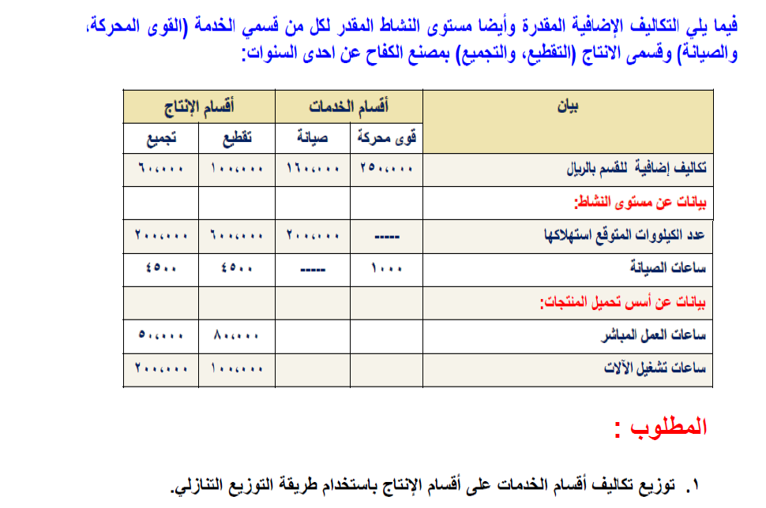
عندنا هنا حناخد تكلفة قسم القوى المحركة ونوعها على ثلاثة أقسام الموجودة بعده وهي قسم الصيانة
وقسم التقطيع وقسم التجميع
راح نحسب مجموع الكيلوات في جميع الأقسام 200000+600000+200000=1000000
نصيب قسم الصيانة من التكلفة = 200000/1000000=0.2 نضربها في التكلفة 250000=50000 ريال
نصيب قسم التقطيع من التكلفة = 600000/1000000=0.6 نضربها في 250000 = 150000 ريال
نصيب قسم التجميع = 200000/100000=0.2 * 250000= 50000 ريال
لو جمعناهم 50000+150000+50000=250000 اذا الحل صحيح
طيب هنا حنجي للخطأ اللي يقع فيه الكثير لو طلبت الآن توزيع قسم الصيانة توزيع تنازلي طبعا راح نوزعها قط على الأقسام اللي بعد قسم الصيانة وهي قسم التقطيع وقسم التجميع
طيب الى الآن الوضع صحيح لكن الخطأ إنك تاخد تكلفة الصيانة 160000 ريال وتوزعها فقط ليش خطأ
لأنك لو لاحظت في التوزيع التنازلي أستفاد قسم الصيانة من القوى المحركة في التكاليف وقلنا في المثل اللي فوق انه قسم الصيانة أخد 50000 من تكلفة القوى المحركة إذا تكلفة قسم الصيانة الآن صارت
160000 + 50000=210000 ريال وهذي التكلفة هي التي توزع على قسمي الانتاج وهنا الخطأ الذي وقع فيه الكثير في حلول المسائل لذلك في التوزيع التنازلي لو طلب منك توزيع قسم الصيانة لازم أول نوزع قسم القوى المحركة أو أي قسم جاء في أول الخانات على جميع الاقسام ثم بعد إضافة التكلفة على قسم الصيانة نوزعها على الباقي

طريقة التوزيع التبادلي

طيب الآن نجي للطريقة الرابعة لتوزيع التكاليف ويمكن هي الطريقة اللي عقدت الأغلبية علشان المعادلة الخطية
المسألة سهلة وبسيطة خالص مجرد تركيز بسيط وحل تمارين كثير ويركز إن شاء الله وهذي الطريقة ولا مرة ماجات في الاختبارات بس للإحتياط إحنا حنذاكرها
طريقة التوزيع التبادلي وهي أفضل طريقة تستخدم لتوزيع التكاليف لأن الجميع يستفيد من بعض
حنستخدم نفس المثل السابق

أول شئ نجيب نسبة استفادة كل قسم من الآخر فقط لقطاع الخدمات علشان نطلع التكلفة اللي حنوزعها بعد الاستفادة
نسبة استفادة قسم القوى المحركة من خدمات قسم الصيانة = 1,000 ÷ 10,000 = 0.1
نسبة استفادة قسم الصيانة من خدمات قسم القوى المحركة = 200,000 ÷ 1000,000 = 0.2
نفرض أن التكلفة الأضافية لقسم القوى س
والتكلفة الإضافية لقسم الصيانة ص حتكون المعادلة على الشكل التالي
إجمالي التكلفة لقسم القوى س= 250000 + 0.1 ص(1)
كيف طلعناها 250000 هذي تكلفة قسم القوى نضيف لها نسبة استفادتها من ص واحنا طلعنا النسبة سابقا
إجمالي تكلفة قسم الصيانة ص = 160000+ 0.2 س (2)
الآن عندنا معادلتين ناخد وحدة ونعوض فيها مثلا حنعوض بقيمة س
ص= 160000 + 0.2 (250000+0.1 ص ) شلنا س وحطينا قيمتها من المعادلة الاولى
صار عندنا نتغير واحد ص نحل المعادلة عادي أول شي نفك القوس
ص= 160000+ 50000 + 0.02 ص نودي المجاهيل ونجمعهم في طرف
ص - 0.02ص = 210000
0.98 ص = 210000
ص= 210000\0.98= 214285.7 تكاليف قسم الصيانة
نعوض في المعادلة 1
س = 250000 + 0.1 * 214286 = 250000+ 21429 = 271429 ريال تكاليف قسم القوى
خلاص بعد ماطلعنا تكاليف قسم كل مركز من مراكز الخدمة نوزعها على باقي المراكز بالتكلفة الجديدة
علشان نوزع تكاليف قسم القوى على الباقي لازم نجيب نسبة الاستهلاك كما فعلنا في الطرق اللي فاتت
نسبة الصيانة من القوى = 200000\ 1000000= 0.2 نضربها في التكلفة الجديدة لقسم القوى 271429 = 54286 نصيب الصيانة من تكلفة القوى
نسبة قسم التقطيع = 600000\1000000= 0.6 * 271429 = 162,857 ريال نصيب التقطيع من القوى
نسبة قسم التجميع = 200000\ 1000000= 0.2 * 271429 = 54,286 ريال نصيب التجميع من القوى
الآن نوزع قسم الصيانة على باقي الأقسام بعد مانجيب نسبة الاستهلاك لكل قسم
القوى المحركة = 1000 ÷ 10,000 = 0.1 نضربها في 214,286 = 21,428
التقطيع = 4500 ÷ 10,000 = 0.45 * 214,286 =96,429
التجميع = 4500 ÷ 10,000 = 0.45 * 214,286 =96,429

 وبكذا شرح واضح وسلسس للمحاضرة التاسعة
وان شاء الله ما تواجهو أي صعوبة
من المتالقه ام جهاد
ربي يوفقها ويسعدها
تمنياتنا لكم كل التوفيق

